СПЕЦИАЛЬНОСТИ
56.05.04 УПРАВЛЕНИЕ ПЕРСОНАЛОМ (ВООРУЖЕННЫЕ СИЛЫ РОССИЙСКОЙ ФЕДЕРАЦИИ, ДРУГИЕ ВОЙСКА, ВОИНСКИЕ ФОРМИРОВАНИЯ И ПРИРАВНЕННЫЕ К НИМ ОРГАНЫ РОССИЙСКОЙ ФЕДЕРАЦИИ)
Специалисты по данному направлению занимаются разработкой кадровой политики в воинском формировании. Квалификация выпускника – специалист в области управления.
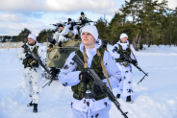 | 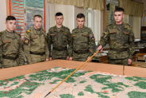 |  | 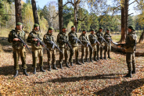 | 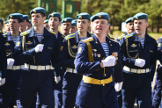

Выпускник направляется для прохождения службы в подразделениях и частях Вооруженных Сил Российской Федерации, других войск, воинских формирований и приравненных к ним органах Российской Федерации на должностях командиров взводов.
После приобретения служебного опыта при прохождении службы на первичных офицерских должностях выпускник может замещать последующие офицерские должности: командир роты, заместитель командира батальона, командир батальона.
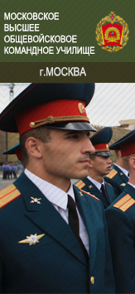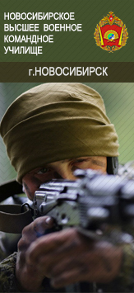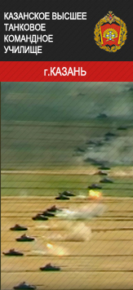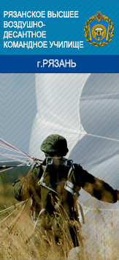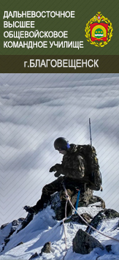
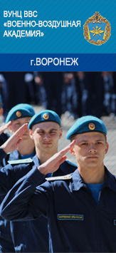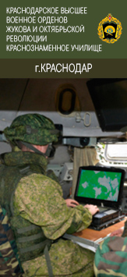

09.05.01 ПРИМЕНЕНИЕ И ЭКСПЛУАТАЦИЯ АВТОМАТИЗИРОВАННЫХ СИСТЕМ СПЕЦИАЛЬНОГО НАЗНАЧЕНИЯ
Выпускники обеспечивают эксплуатацию автоматизированных командных пунктов крупных объединений и соединений различных видов и родов войск.
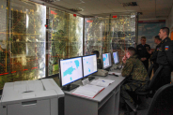 | 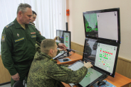 | 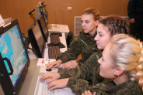 | 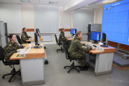 | 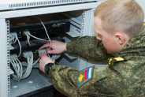

Областью их профессиональной деятельности станет управление автоматизированными системами, математическое, информационное, техническое, программное и организационно-правовое обеспечение таких АСУ, используют и разрабатывают новые методы и средства проектирования, моделирования, а также экспериментального исследования в области АСУ.
Виды профессиональной деятельности: проектно-конструкторская; производственно-технологическая; научно-исследовательская; организационно-управленческая; эксплуатационная.
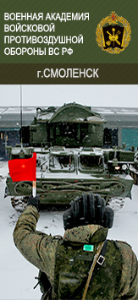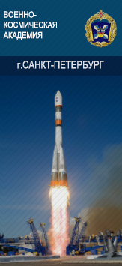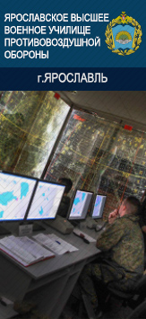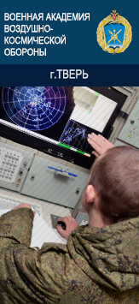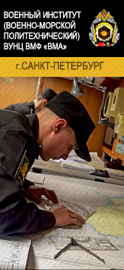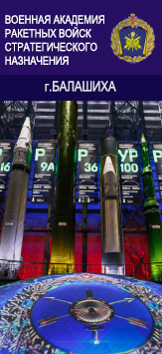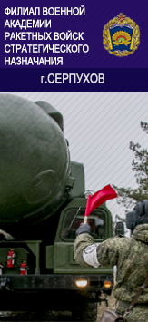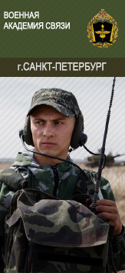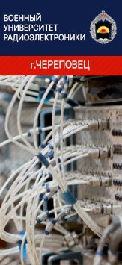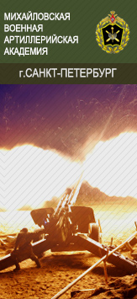
11.05.02 СПЕЦИАЛЬНЫЕ РАДИОТЕХНИЧЕСКИЕ СИСТЕМЫ
Военный инженер-радиотехник в своей служебной деятельности занимается эксплуатацией, техническим обслуживанием и разработкой различных систем и комплексов связи и радиолокации, возглавляя профильные воинские подразделения.
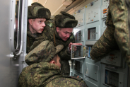 | 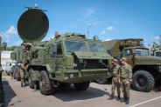 | 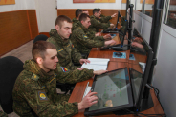 | 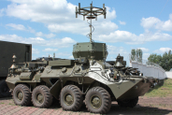 | 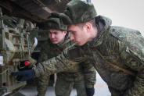

В его профессиональные задачи могут входить разнообразные исследования, разработка радиоэлектронных устройств, станций и комплексов, предназначенных для передачи и приема электромагнитных волн, их обработки и преобразования. Важным элементом профессии является грамотное управление личным составом подразделений. У офицеров ВКС, выпускающихся по данной специальности, в сферу деятельности также может входить техническое обеспечение разработки, испытаний и применения средств поражения и подавления средств воздушно-космического нападения.
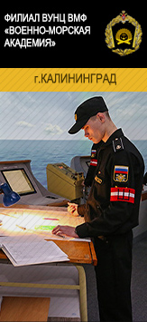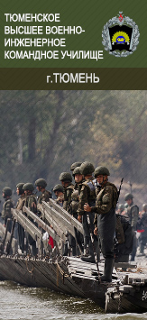
13.05.02 СПЕЦИАЛЬНЫЕ ЭЛЕКТРОМЕХАНИЧЕСКИЕ СИСТЕМЫ
Данная специальность подразумевает под собой применение подразделений и эксплуатацию комплексов тактических ракет, реактивных систем залпового огня и специальных изделий, а также применение подразделений артиллерии в соединениях и частях ракетных войск и артиллерии ВС РФ, Воздушно-десантных войск, морской пехоты, соединениях и частях непосредственного подчинения начальнику Генерального штаба ВС РФ, выполняющих задачи специального назначения в интересах Сухопутных войск. Первичные должности молодых людей, прошедших обучение по данной специальности, командир взвода, начальник расчета пусковой установки, старший оператор, инженер сборочной бригады, инженер группы.
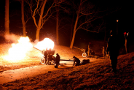 | 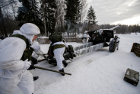 | 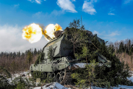 | 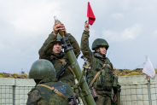 | 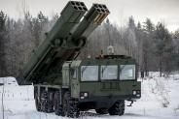
За время освоения образовательной программы курсанты получают фундаментальную общетехническую, гуманитарную, математическую и естественно-научную подготовку в области проектирования и конструирования конкурентоспособных электротехнических и электроэнергетических устройств с использованием современных технологий, организации технической эксплуатации специальных электромеханических систем, разработки информационного, математического, алгоритмического, технического и методического обеспечения проектируемого оборудования и устройств специальных электромеханических систем.
24.05.01 ПРОЕКТИРОВАНИЕ, ПРОИЗВОДСТВО И ЭКСПЛУАТАЦИЯ РАКЕТ И РАКЕТНО-КОСМИЧЕСКИХ КОМПЛЕКСОВ
Курсанты в процессе обучения научатся организовывать и лично вести подготовку технических заданий на разработку изделий ракетно-космической отрасли, проектировать и конструировать ракетную и ракетно-космическую технику, ее механизмы и агрегаты, сооружения наземного комплекса, организовывать регламентные и ремонтные работы на объектах ракетно-космического комплекса России.
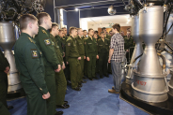 | 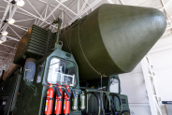 | 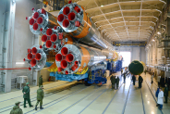 | 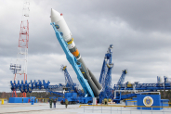 | 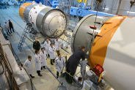
Курсанты будут обучаться анализировать состояние и перспективы развития ракетной и ракетно-космической техники, создавать математические модели функционирования объектов ракетной и ракетно-космической техники, проводить техническое проектирование изделий ракетной и ракетно-космической техники, разрабатывать технические задания на проектирование и конструирование систем, механизмов и агрегатов, входящих в проектируемое изделие ракетно-космического комплекса, разрабатывать технические задания на проектирование конструкций и сооружений наземного комплекса, разрабатывать технологическую оснастку и системы контроля, необходимые для изготовления изделий ракетно-космической техники, организовывать ремонтно-восстановительные и регламентные работы на объектах ракетно-космического комплекса и др.

24.05.04 НАВИГАЦИОННО-БАЛЛИСТИЧЕСКОЕ ОБЕСПЕЧЕНИЕ ПРИМЕНЕНИЯ КОСМИЧЕСКОЙ ТЕХНИКИ
Математические способности выпустившихся из ВУЗа молодых офицеров смогут быть применены для управления и планирования полетов объектов ракетной и космической техники, исследования, расчета и прогнозирования баллистических и аэродинамических параметров, определения динамики полета различных космических объектов.
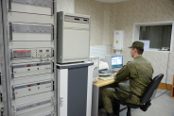 | 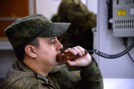 | 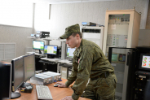 | 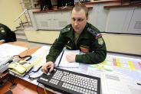
После выпуска из ВУЗа молодой офицер будет уметь обеспечивать возможность проведения испытательных мероприятий и приема в эксплуатацию космической и ракетной техники. В процессе обучения особенное внимание уделяется подготовке к использованию программных продуктов для выполнения функций по управлению полетами. Также курсанты в процессе обучения научатся собирать и анализировать данные для выполнения
проектов в ракетной и космической сфере, исследовать, рассчитывать и прогнозировать баллистические, аэродинамические и кинематические параметры, определять динамику полетов и управлять движением объектов, управлять и планировать полет объектов ракетной и космической техники, рассчитывать управляющее воздействие на технику и др.
24.05.06 СИСТЕМЫ УПРАВЛЕНИЯ ЛЕТАТЕЛЬНЫМИ АППАРАТАМИ
На выходе из ВУЗа выпускники станут специалистами в области систем, обеспечивающих управление полетом самолетов, вертолетов, ракетной и ракетно-космической техники. Это включает в себя широкий спектр инженерных специализаций — от Авионики и электротехнического оборудования летательных аппаратов до создания автоматизированных систем управления ЛА.
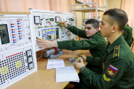 | 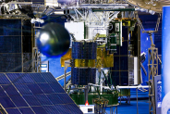 | 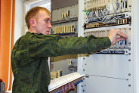 | 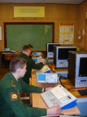

27.05.01 СПЕЦИАЛЬНЫЕ ОРГАНИЗАЦИОННО-ТЕХНИЧЕСКИЕ СИСТЕМЫ
Офицеры получат навыки инженера-системотехника и научатся организовывать разработку и сопровождение эксплуатации информационно-аналитических и организационных систем различного назначения.
Выпускник предназначен для прохождения службы в подразделениях и воинских частях (соединениях) на первичных офицерских должностях. В ходе обучения курсанты научатся обосновывать с технико-экономической точки зрения конкурентоспособные проекты создания средств автоматизации и управления специальных организационно-технических систем, собирать и анализировать данные для расчета и проектирования средств автоматизации и управления специальных организационно-технических систем, рассчитывать и проектировать отдельные блоки и устройства средств автоматизации и управления специальных организационно-технических систем в соответствии с техническим заданием, внедрять в производство конкурентоспособные разработки средств автоматизации и управления специальных организационно-технических систем, заниматься техническим оснащением рабочих мест, размещением и обслуживанием технологического оборудования и др.
11.05.01 РАДИОЭЛЕКТРОННЫЕ СИСТЕМЫ И КОМПЛЕКСЫ
В сферу военно-профессиональной деятельности выпускника входит эксплуатация радиоэлектронных средств, комплексов связи и автоматизации, входящих в состав пунктов управления войсками различных звеньев.
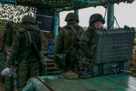 | 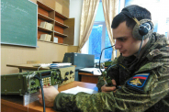 | 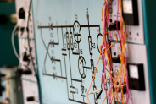 | 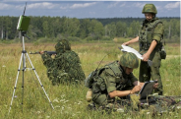 | 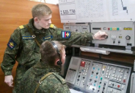

Область профессиональной деятельности выпускников – исследования и разработки, направленные на создание и обеспечение функционирования устройств, систем и комплексов, основанных на использовании колебаний и волн и предназначенных для передачи, приема и обработки информации, получения информации об окружающей среде, природных и технических объектах, а также воздействия на природные или технические объекты с целью изменения их свойств.
Объекты профессиональной деятельности выпускников: радиоэлектронные системы, комплексы и устройства, методы и средства их проектирования, моделирования, экспериментальной отработки, подготовки к производству, испытаний и технического обслуживания. Молодые офицеры могут замещать должности командиров подразделений связи и радиотехнического обеспечения, руководящий и инженерно-технический состав узлов связи, должности научных сотрудников исследовательских центров Минобороны России.
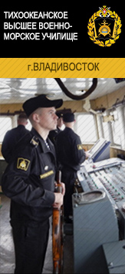
11.05.04 ИНФОКОММУНИКАЦИОННЫЕ ТЕХНОЛОГИИ И СИСТЕМЫ СПЕЦИАЛЬНОЙ СВЯЗИ
Программа обучения рассчитана на получение курсантами знаний по системам, сетям, комплексам и средствам специальной связи; способам организации и обеспечения специальной связи, эксплуатации соответствующих систем и комплексов.
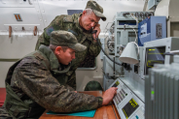 | 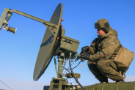 | 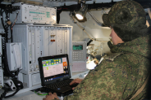 | 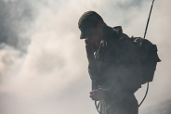 | 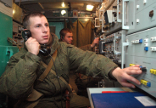

Лейтенант-выпускник способен решать задачи эксплуатации систем, сетей и комплексов специальной связи в экстремальных условиях; осуществлять мониторинг состояния и технологическое управление системами, сетями, комплексами и средствами специальной связи. Самостоятельно планировать и выполнять работы по техническому обслуживанию систем и средств специальной связи на всех этапах их эксплуатации. Контролировать и обеспечивать безопасность жизнедеятельности при эксплуатации систем, комплексов и средств специальной связи и организовывать работу коллектива исполнителей. Также курсанты приобретают навыки разработки и внедрения технологических процессов настройки и испытаний аппаратуры специальной связи и др.
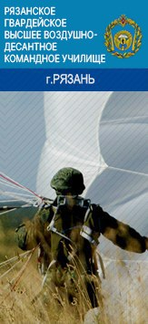
13.05.01 ТЕПЛО - И ЭЛЕКТРООБЕСПЕЧЕНИЕ СПЕЦИАЛЬНЫХ ТЕХНИЧЕСКИХ СИСТЕМ И ОБЪЕКТОВ
Объектами профессиональной деятельности выпускников являются системы электрообеспечения специальных объектов, а также методы и средства проектирования, управления системами электроснабжения объектов.
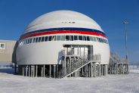 | 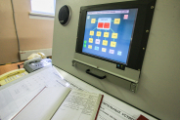 | 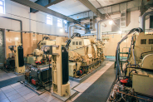 | 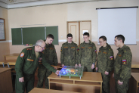 | 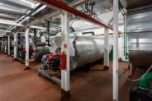

Курсанты в рамках данной специальности изучают различные схемы электроэнергетических систем и сетей, осваивают принципы конструктивного выполнения воздушных и кабельных линий электропередачи, а также принципы построения современных систем электроснабжения специальных объектов. Выпускники способны организовывать эксплуатацию электрооборудования специальных объектов. Владеют методами анализа режимов работы электроэнергетического оборудования и методами расчета параметров устройств и электроустановок, электроэнергетических сетей и систем, систем электроснабжения, релейной защиты и автоматики. Кроме того, офицеры обладают навыками проектирования систем электроснабжения специальных технических систем и объектов, а также способны вести работы по монтажу и осуществлять эксплуатацию электрооборудования и электрических сетей специальных объектов.
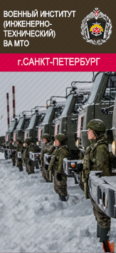
16.05.01 СПЕЦИАЛЬНЫЕ СИСТЕМЫ ЖИЗНЕОБЕСПЕЧЕНИЯ
Специалисты обеспечивают эксплуатацию и ремонт средств кондиционирования воздушных судов и объектов военной инфраструктуры, выполняют задачи по их зарядке различными газами, обеспечивают работу кислорододобывающих станций и другой специальной техники различных судов и военных объектов, а также занимаются кондиционированием военных наземных объектов.
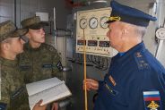 | 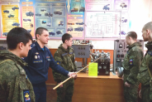 | 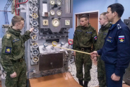 | 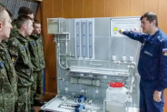 | 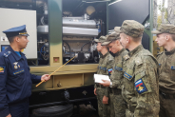

Выпускники назначаются на должности начальников групп газового обеспечения, начальников кислорододобывающих станций, инженеров по электрогазовой технике.
05.05.01 МЕТЕОРОЛОГИЯ СПЕЦИАЛЬНОГО НАЗНАЧЕНИЯ
Военный метеоролог обеспечивает командование и лётный состав всеми видами гидрометеорологической и геофизической информации для эффективного применения авиации и обеспечения безопасности полётов. Выпускники готовятся исполнять обязанности инженера метеогруппы авиационной части.
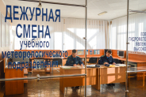 | 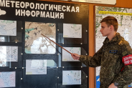 | 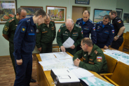 | 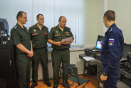 | 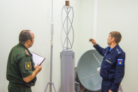

Выпускник метеорологической специальности может проходить службу на офицерских должностях в метеорологических подразделениях ВВС, других видах и родах ВС РФ, министерствах и ведомствах РФ, имеющих в своем составе метеозависимые воинские формирования.
12.05.01 ЭЛЕКТРОННЫЕ И ОПТИКО-ЭЛЕКТРОННЫЕ ПРИБОРЫ И СИСТЕМЫ СПЕЦИАЛЬНОГО НАЗНАЧЕНИЯ
В процессе обучения курсанты учатся анализировать и классифицировать научные и технические данные, зарубежные и отечественные испытания в сфере создания приборов различных предназначений.
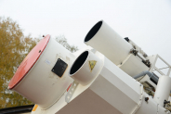 | 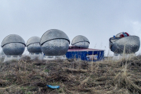 |  | 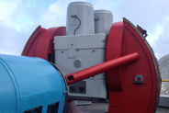 | 

Курсанты моделируют физические процессы, отражающие распределение и взаимодействие с веществами и материалами, имеющими излучение электромагнитного типа в радио- и оптическом диапазоне; исследуют предметные характеристики объектов, определяя оптимальные технические и метрологические
средства. Учатся анализировать функциональную эффективность приборов и обосновывать проекты устройств и систем, технологии их производства, способы обработки и хранения данных с точки зрения технико-экономических свойств.

10.05.01 КОМПЬЮТЕРНАЯ БЕЗОПАСНОСТЬ
Объектами профессиональной деятельности специалистов являются защищаемые компьютерные системы и входящие в них средства обработки, хранения и передачи информации.
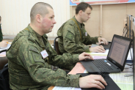 | 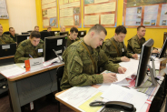

Системы управления информационной безопасностью компьютерных систем; методы и реализующие их средства защиты информации в компьютерных системах; математические модели процессов, возникающих при защите информации, обрабатываемой в компьютерных системах; методы и реализующие их системы и
средства контроля эффективности защиты информации в компьютерных системах; процессы (технологии) создания программного обеспечения средств и систем защиты информации, обрабатываемой в компьютерных системах.
05.05.02 ВОЕННАЯ КАРТОГРАФИЯ
Молодые офицеры с помощью специального оборудования смогут осуществлять весь цикл создания топографических карт — от организации полевых экспедиций для получения актуальных сведений о состоянии местности до составления и публикации на основании этих данных новых карт в типографском или электронном виде.
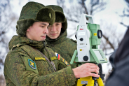 | 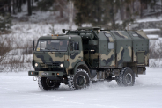 | 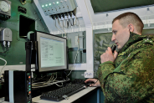 | 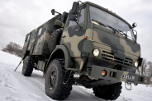 | 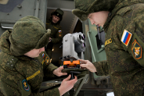

10.05.04 ИНФОРМАЦИОННО-АНАЛИТИЧЕСКИЕ СИСТЕМЫ БЕЗОПАСНОСТИ
Курсанты обучаются использованию в профессиональной деятельности языков и средств программирования, а также применению методов защиты данных в аналитических и информационных системах и выявлению условий, приводящих к правонарушениям в отношении информации.
Выпускникам присваивается квалификация специалиста в области информационно-аналитических систем безопасности.
Такие специалисты должны владеть методологией выявления основных угроз информационным системам, способны осуществлять моделирование и исследование предполагаемых нарушителей в компьютерных системах, а также разрабатывать защитные механизмы и средства, обеспечивающие информационную безопасность.
27.05.02 МЕТРОЛОГИЧЕСКОЕ ОБЕСПЕЧЕНИЕ ВООРУЖЕНИЯ И ВОЕННОЙ ТЕХНИКИ
Военные метрологи – специалисты в области обеспечения единства измерений в ведомствах, обеспечивающих обороноспособность и безопасность Российской Федерации, владеющие методами и средствами измерений различных физических величин, способные выполнять поверку средств измерений военного назначения, осуществляющие метрологическое обеспечение вооружения и военной техники на всех этапах его жизненного цикла.
Выпускники, прошедшие обучение по данной специальности, осуществляют метрологический контроль и надзор за состоянием общевойсковых и специальных средств измерений, применяемых в авиационных частях, частях связи и противовоздушной обороны. Офицеры проходят службу в должностях начальников отделений, инженеров лабораторий измерительной техники.
08.05.02 СТРОИТЕЛЬСТВО, ЭКСПЛУАТАЦИЯ, ВОССТАНОВЛЕНИЕ И ТЕХНИЧЕСКОЕ ПРИКРЫТИЕ АВТОМОБИЛЬНЫХ ДОРОГ, МОСТОВ И ТОННЕЛЕЙ
Объектами профессиональной деятельности специалистов являются проектирование и строительство автомобильных дорог, аэродромов, мостов и транспортных тоннелей, а также их текущее содержание, ремонт, реконструкция и восстановление.
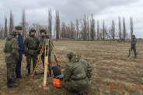 | 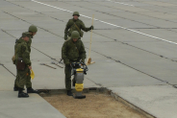 | 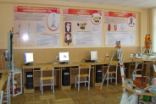 | 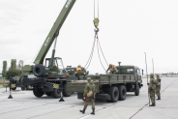 | 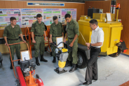

Выпускники данной специальности проходят службу в аэродромно-эксплуатационных подразделениях и инженерно-аэродромной службе авиационных частей, аэродромно-строительных подразделениях и производственно-технических отделениях инженерно-аэродромных частей. Особой сферой деятельности выпускников является обеспечение технического прикрытия транспортных сооружений, планирование и организация их использования. Выпускники назначаются на должности командиров взводов, заместителей командиров рот, командиров рот, помощников начальников штабов батальонов.
